DevOps

Es un cambio de filosofía en la forma de trabajar entre los equipos de desarrollo y operaciones.

La idea es máxima comunicación, colaboración e integración entre los equipos de desarrollo y los equipos de operaciones TI.

- Su objetivo principal es reducir costes y tiempo, mejorando la calidad del software.

- Asociado a metodologías de integración continua, entrega continua y despliegue continuo.

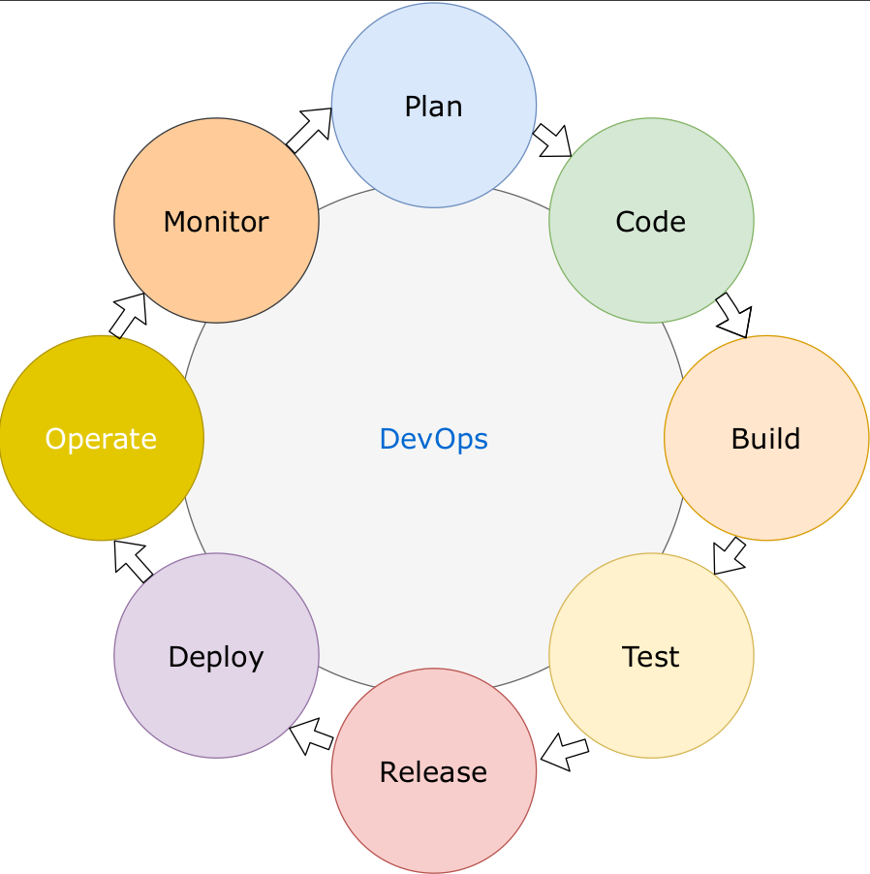

DevOps vs SecDevOps

- Dentro del ciclo de vida de DevOps, el equipo de seguridad empieza a trabajar en las últimas etapas.

- Dentro de la filosofía SecDevOps, la seguridad se aplica desde el inicio del desarrollo y es un proceso constante de manera que permite encontrar y subsanar problemas desde el inicio.

- Comunicación, colaboración e integración del equipo de seguridad, desarrolladores e IT desde el inicio del proyecto.

Integración Continua

- La integración continua tiene como objetivo automatizar la integración de código de los desarrolladores.
- Facilita a los desarrolladores la unión (merge) de su código y ,por tanto, permite encontrar posibles problemas de manera más sencilla.
- Automatización de las distintas pruebas para validar que el código añadido no daña ningún componente principal de la aplicación.

Herramientas:

- Plan: Jira, Trello, GitKrakenboards,etc.
- Code: Github, git, bitbucket,etc.
- Build: make, graven, gradle, docker, etc.
- Test: UnitTest, Selenium, PHPUnit, etc.
- CI: Jenkins, GitHubActions, Travis, etc.
- DevSecOps: OWASPThreatModeling, OWASPSVS, Bandi, mobsf, safety, git-secrets,etc

Entrega continua

Se encarga de generar un paquete funcional después de haber pasado todas las pruebas de código.

- Su principal objetivo es tener una base que pueda ser desplegada en un entorno de producción.
- Automatización de todos los pasos necesarios para generar un paquete que pueda ser desplegado.

Herramientas:
Release: DockerHub, Nexus, Archiva, etc.

Despligue continuo

Se encarga de llevar a producción el resultado de las etapas anteriores.
Automatización de todos los pasos necesarios para poner a punto la aplicación en un entorno productivo. La idea es que cualquier cambio de un desarrollador pueda estar en producción de manera automática.
Herramientas:

  - Deploy: Ansible, Chef, puppet,etc.
  - SecDevOps: nikto, nmap, sqlmap, zap,etc.

Una vez desplegado y en la fase de operaciones:

- SecDevOps: Pentesting, redteam, WAF,etc

- Motorización Continua: Splunk, Nagios, logstash, Kibana, etc.

